1. 测试目的
本测试报告为Discuz论坛项目的性能测试报告，目的在于总结测试阶段的测试以及分
析测试结果，验证Discuz论坛项目是否符合需求。
2. 测试背景
Discuz论坛项目目前正在进行性能测试,考虑到用户数量及数据的增多给服务器造成压
力不可估计，因此计划对Discuz论坛项目的负载性能测试，在系统配置不变的情况下，在
一定时间内，服务器在高负载情况下的性能行为表现，便于对系统环境进行正确的分析及
评估。
- 测试结果具体分析
3.1聚合报告名称解释
Label：每个 JMeter 的 element 的 Name 值。例如 HTTP Request 的 Name
#Samples：发出请求数量。
Average：平均响应时间（单位：ms）。默认是单个 Request 的平均响应时间，当使
用了 Transaction Controller 时，也可以以 Transaction 为单位显示平均响应时间
Median：中位数，也就是 50%用户的响应时间
90%Line：90%用户的响应时间
95%Line：95%用户的响应时间
99%Line：99%用户的响应时间
PerfMon度量收集器结果：
十个线程、五十个线程、一百个线程
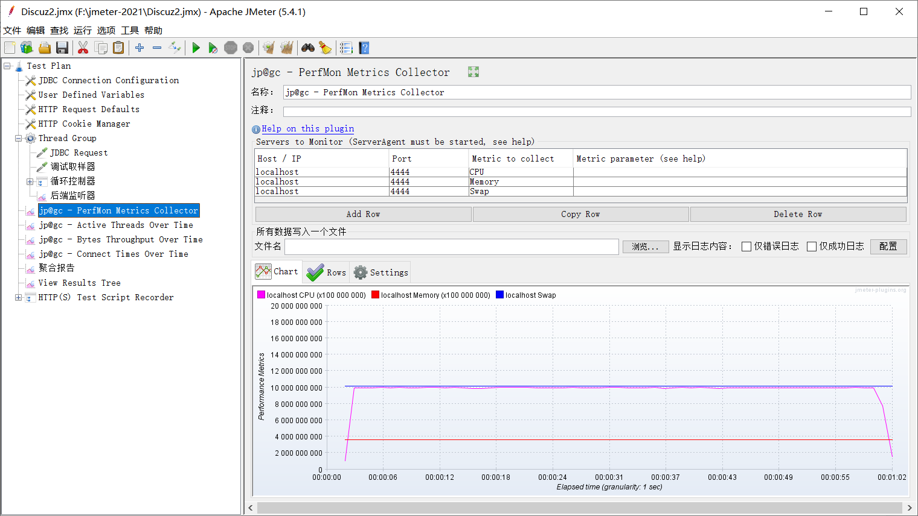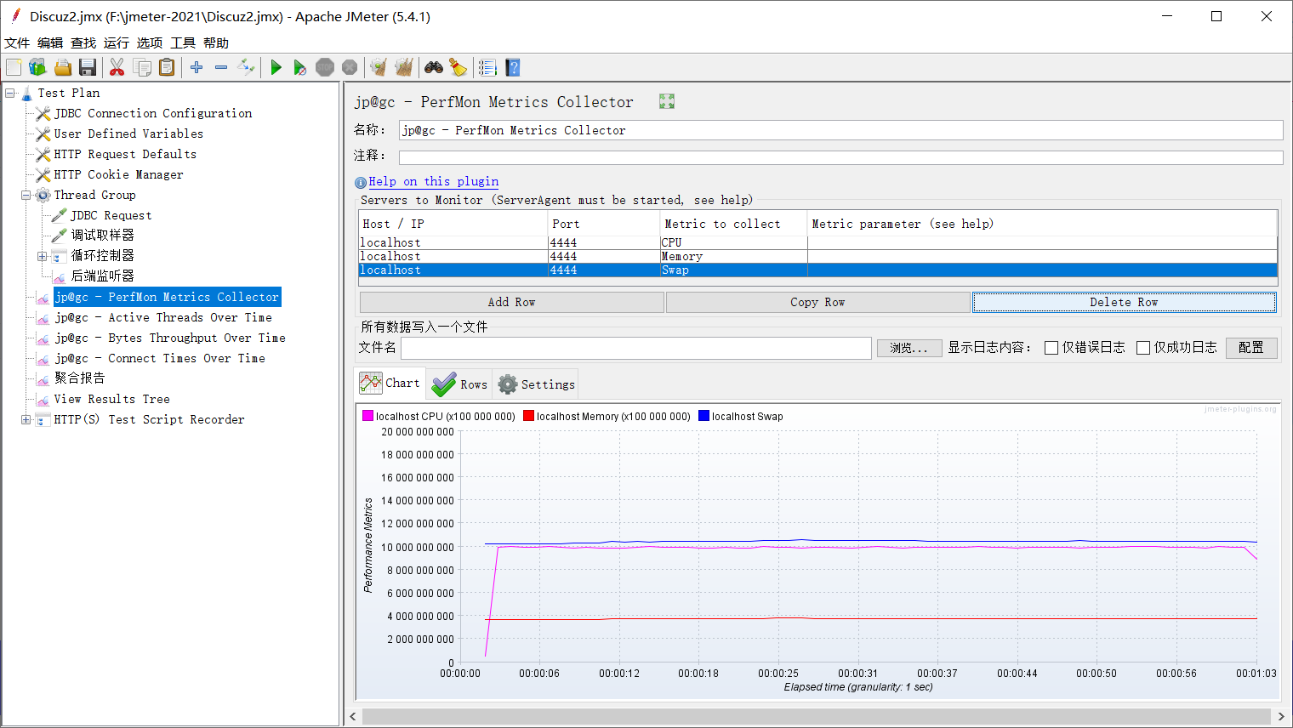

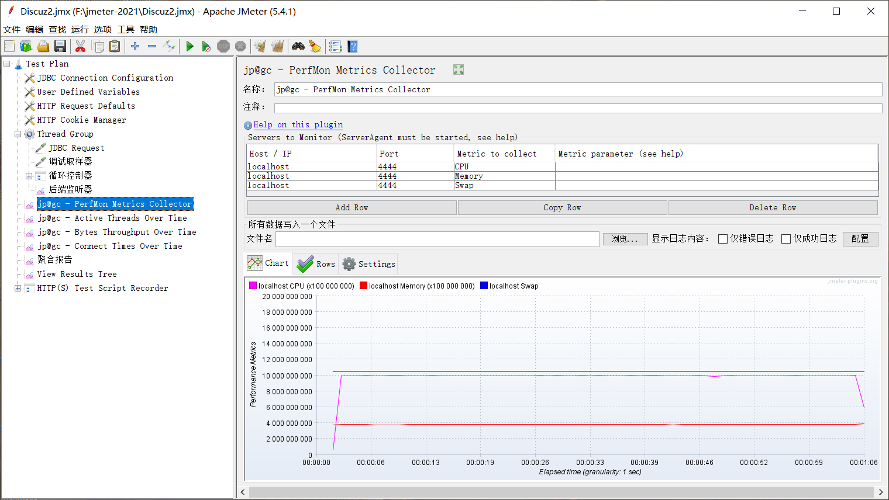

随时间变化的活动线程：
十个线程、五十个线程、一百个线程
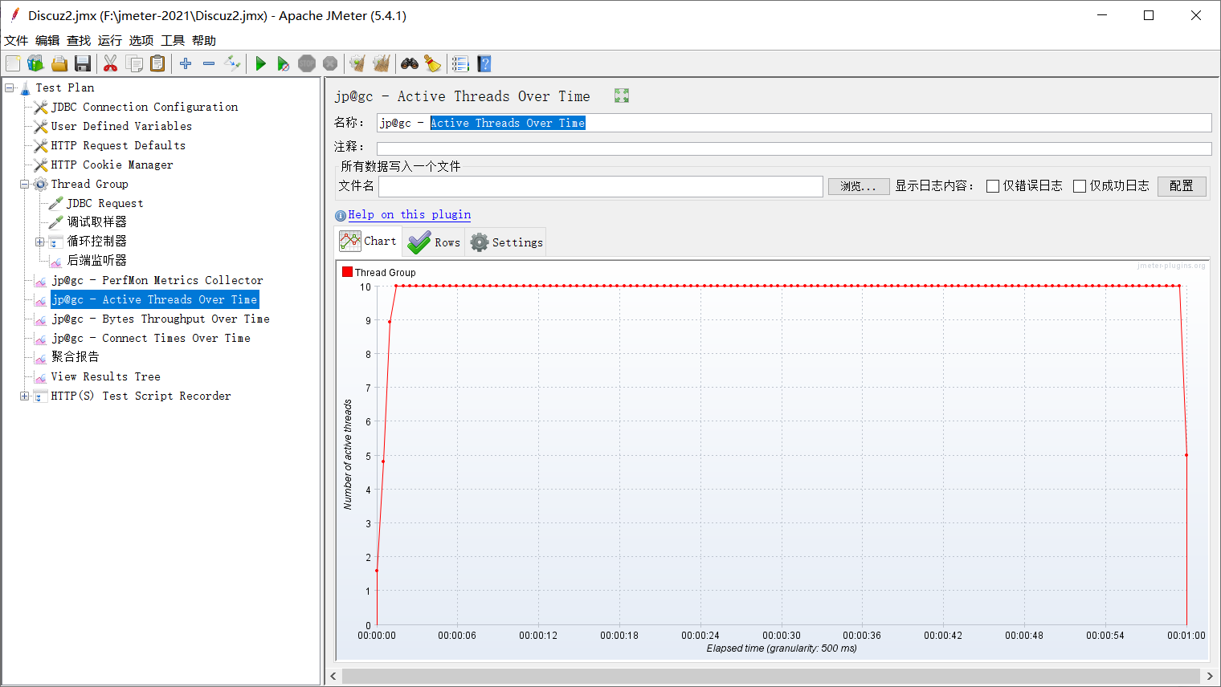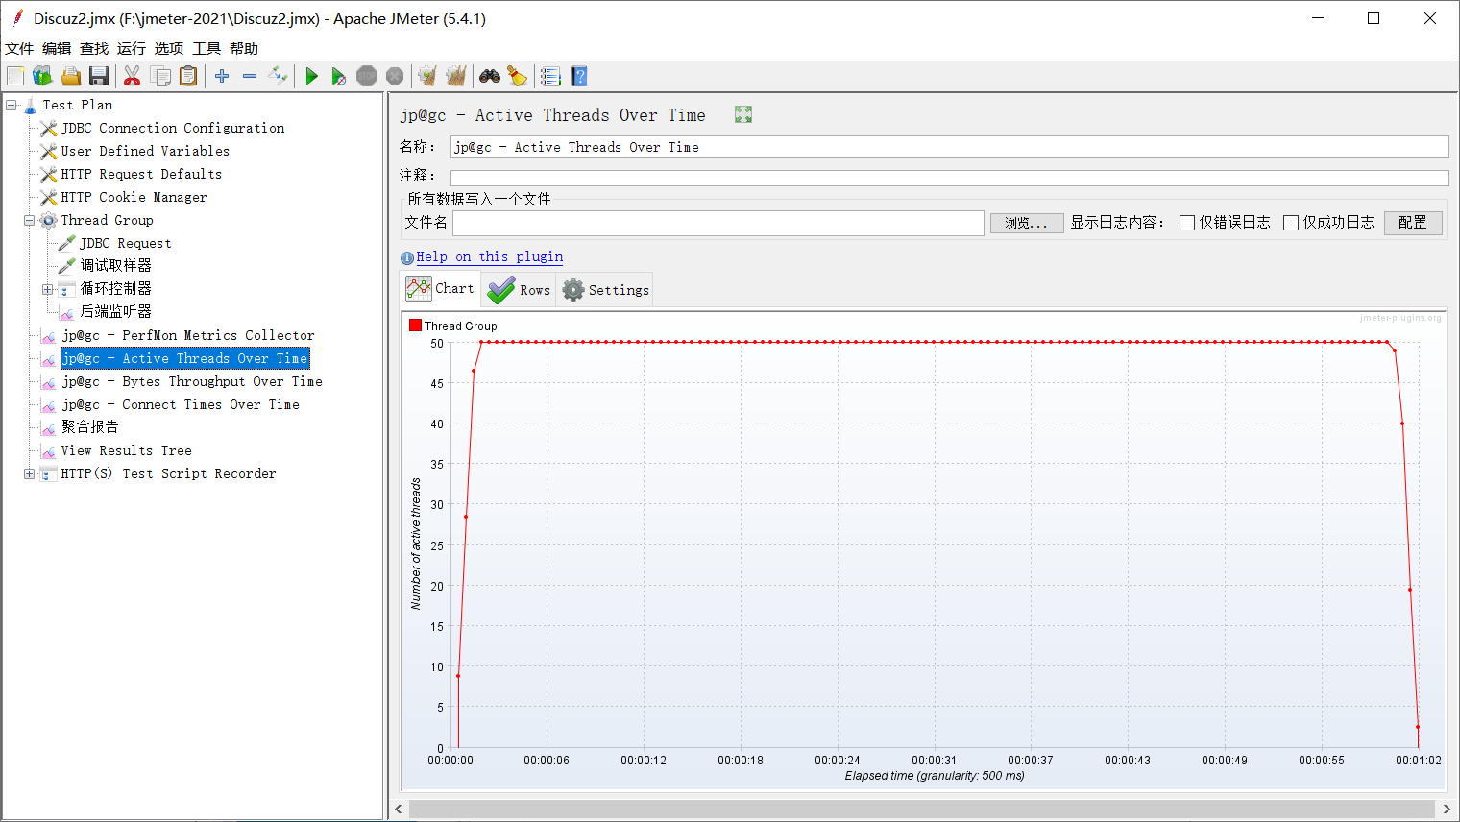

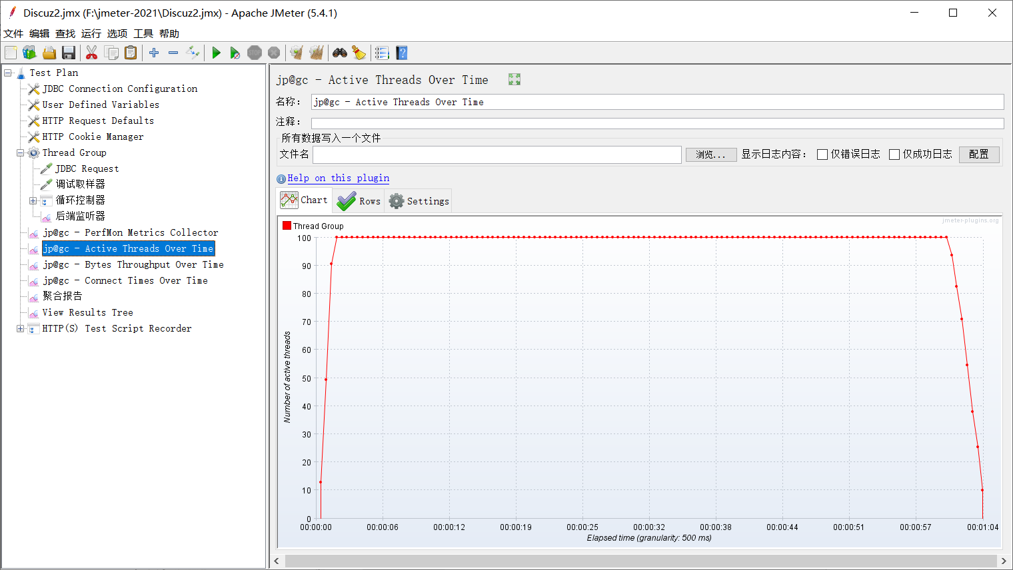
随时间变化的字节吞吐量
十个线程、五十个线程、一百个线程
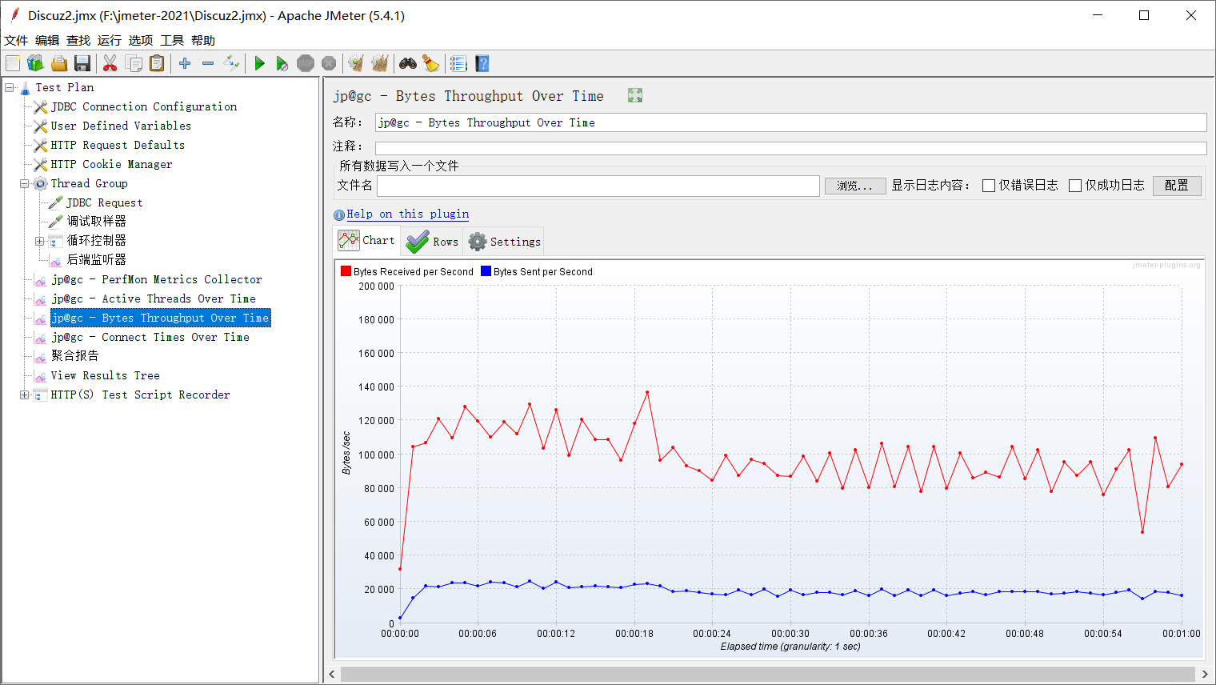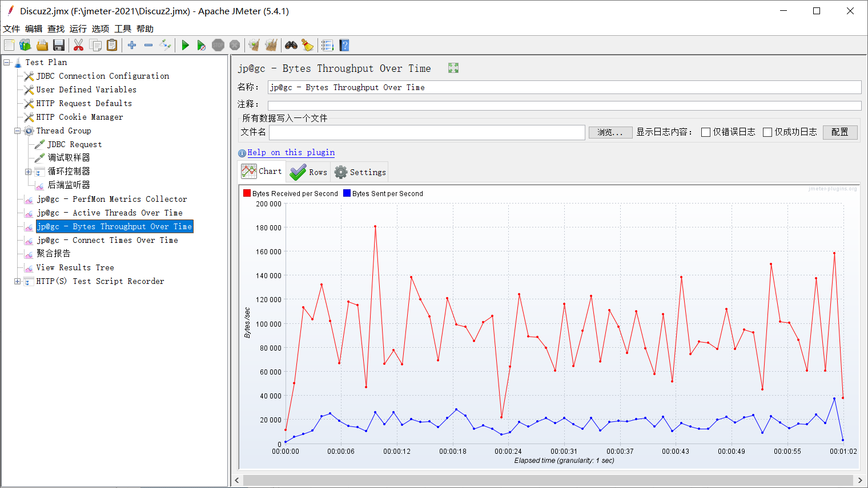

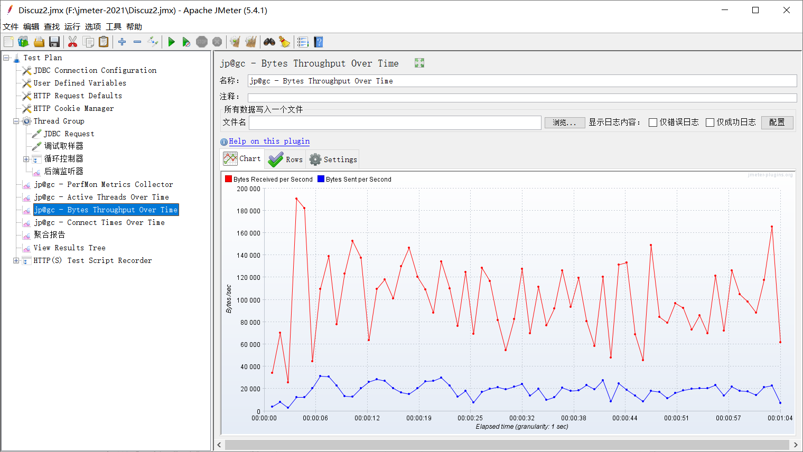
随时间推移连接次数
十个线程、五十个线程、一百个线程
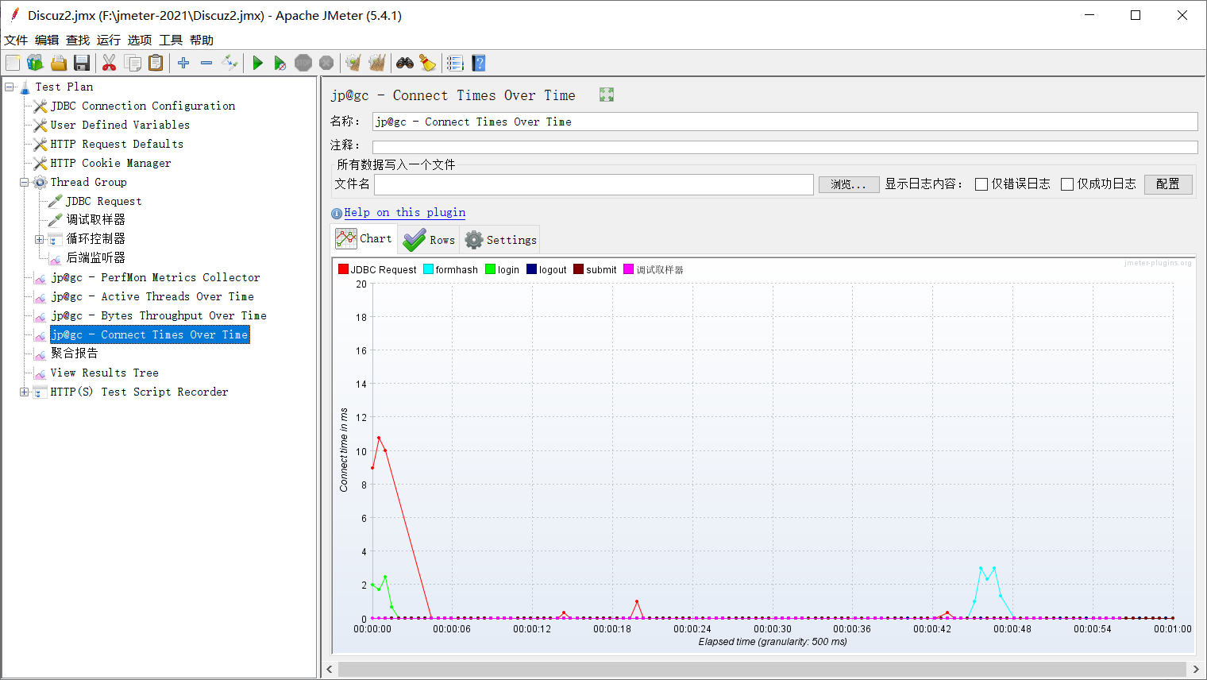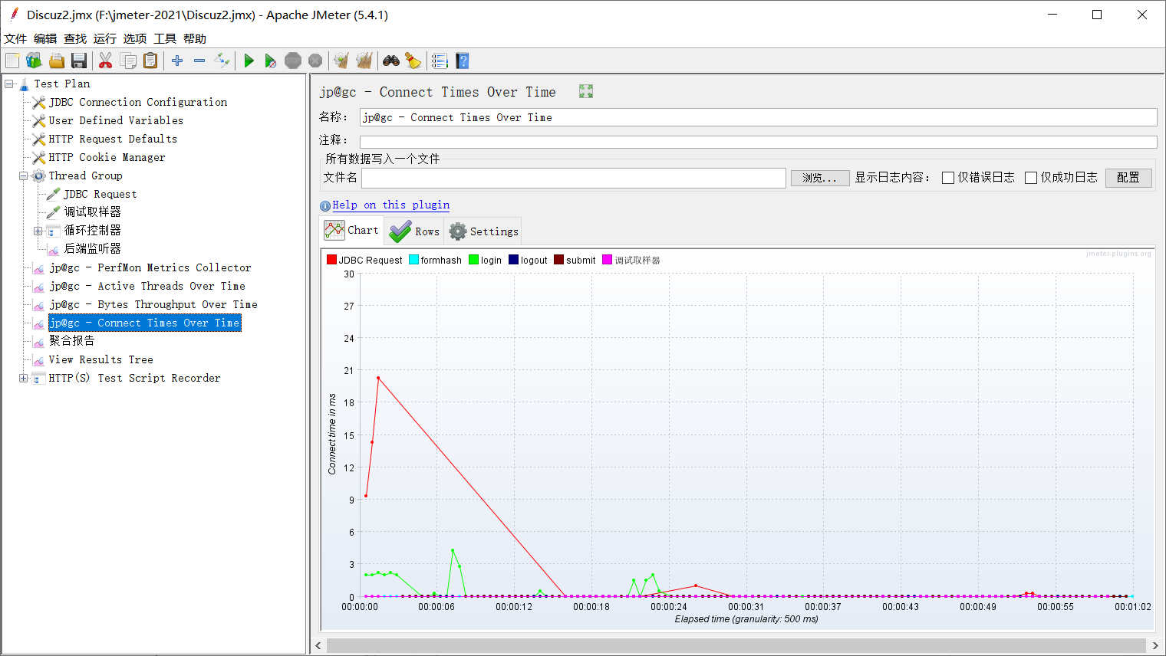

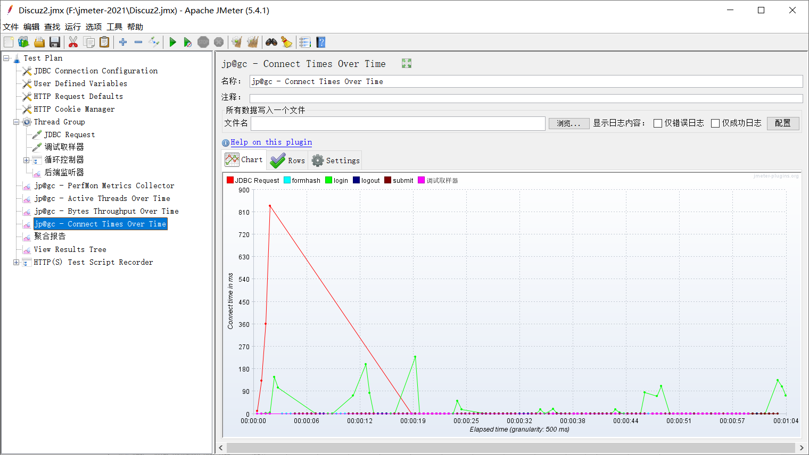
聚合报告：
十个线程、五十个线程、一百个线程
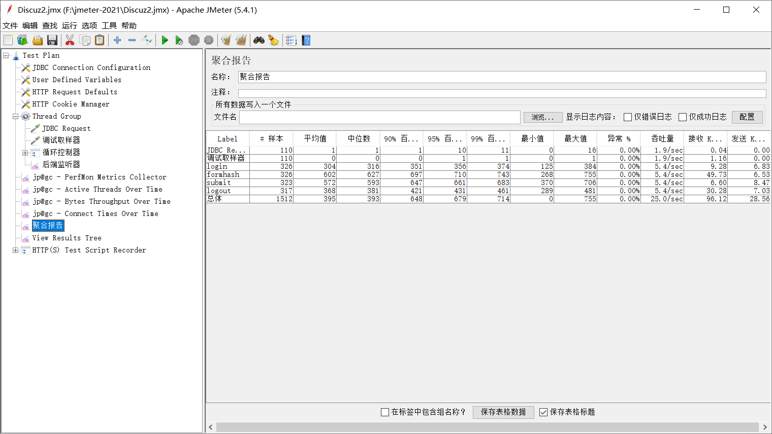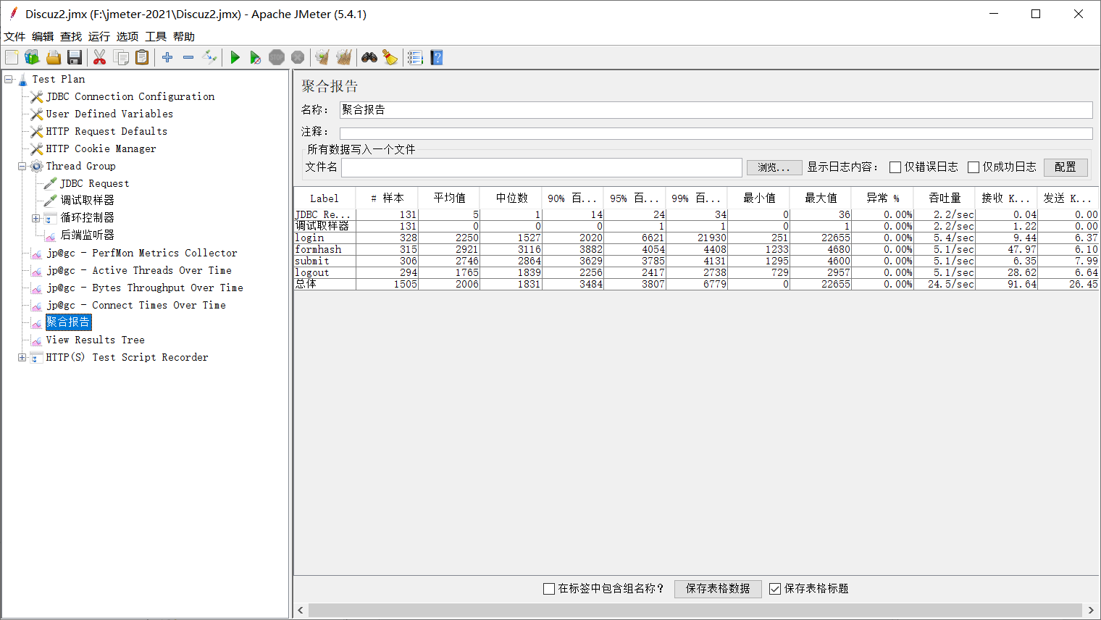

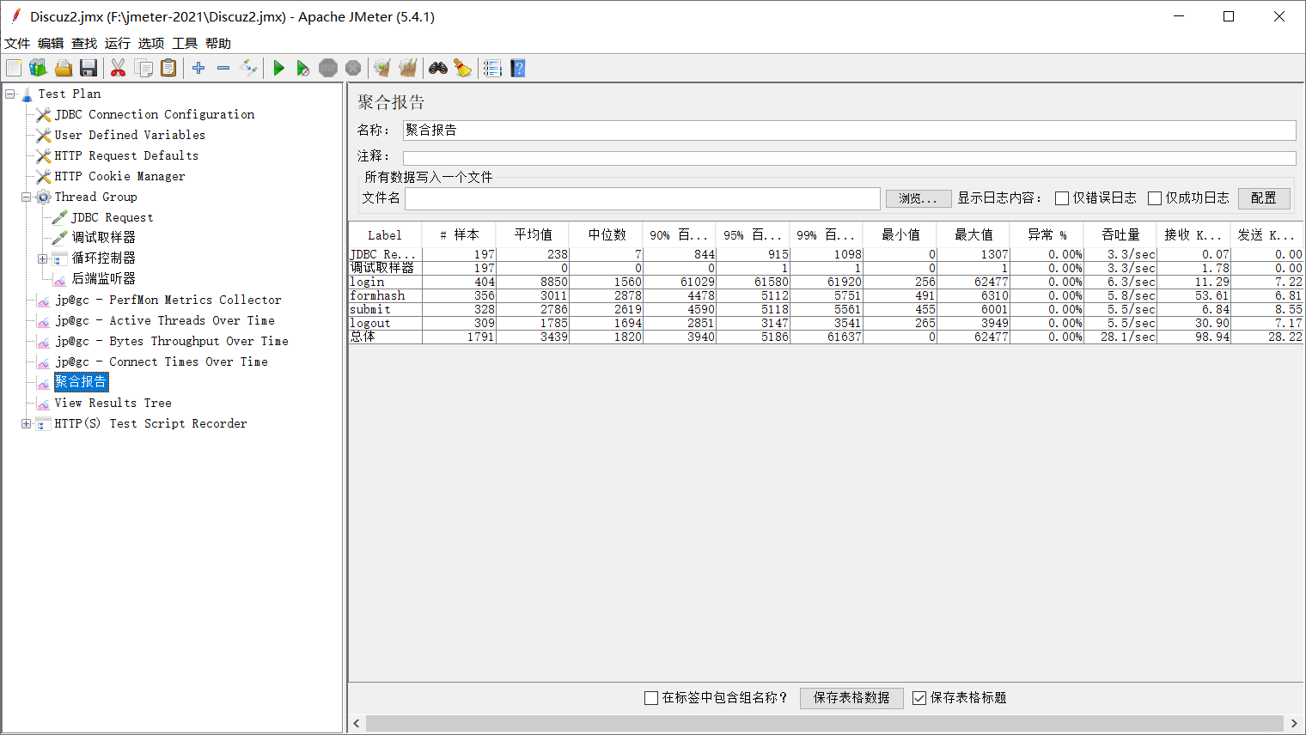

分析：根据PerfMon度量收集器结果分析：10、50、100线程中cpu使用率都达到百分之 百，其次本地内存使用率在百分四十左右。
根据汇聚报告分析：当线程增多时，吞吐量略微增大。最小响应时间与最大响应时间都增大，且差值越来越大。每秒从服务器端接收到的数据量也呈增大趋势。
- 测试结论
系统在测试硬件、无基础数据的情况下，系统处理10线程同时使用完全没有问题，响应时间也比较适合，人数如果更多的话论坛可能会出现异常，还有待重复测试。

